Materialblatt 403
Stichworte:
Jesus Christus
Maria
  - Die Marienerscheinung in Lourdes

Lourdes ist eine Stadt in Südfrankreich in den Ausläufern der Pyrenäen und einer der bedeutendsten (Marien-)Wallfahrtsorte der Katholischen Kirche.

Abb. 1: Lourdes
Geschichte: Das 14-jährigen Bauermädchen Bernadette Soubirous behauptete im Jahr 1858, dass ihr seit dem 11.Februar 1858 in einer Grotte am Flussufer von Massabielle (in der Gegend von Lourdes) eine „schöne Frau“ erschienen sei. Sie habe ihr schließlich in einer der weiteren Erscheinungen bekundet, sie (die „schöne Frau“) sei die „Unbefleckte Empfängnis“.

Abb. 2: Lourdes - Erscheinungsgrotte
Bereits im Jahr 1862 hat die Katholische Kirche diese Erscheinungen Mariens als „echt“ anerkannt. Die 14 Tage nach der Ersterscheinung in der Grotte entsprungene Quelle gilt als heilkräftig. Insgesamt sind 63 Heilungen von der katholischen Kirche (nach ärztlicher Prüfung) als „Heilungswunder von Lourdes“ bestätigt (Stand: 1977).
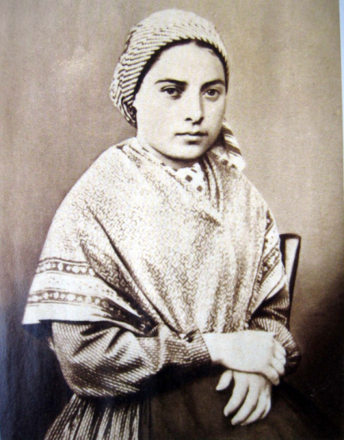
Abb. 3: Bernadette
Dogmengeschichte: Mit dem Ausdruck „Unbefleckte Empfängnis“ griff Bernadette die Formulierung eines Dogmas auf, das 4 Jahre zuvor, am 08.12.1854, von Papst Pius IX (1846 – 1878) verkündet worden war (‚Dogma von der unbefleckten Empfängnis Mariens‘). Dieses Dogma (‚Glaubenssatz‘) besagt, dass Maria, die „Mutter Gottes“ im Gegensatz zu allen anderen Menschen und durch die Gnade Gottes „ohne den Makel der Erbsünde“ gezeugt worden ist (daher am 08. Dezember jeden Jahres das Hochfest ‚Unbefleckte Empfängnis‘).
Christologisches Dogma: Das „Dogma von der unbefleckten Empfängnis“ (1854) ist logische Konsequenz des einen zentralen Dogmas aller christlichen Konfessionen, nämlich des ‚Christologischen Dogmas‘, das im Jahr 451 auf dem Konzil von Chalkedon verkündet worden ist: In Christus sind zwei Naturen, die menschliche und die göttliche, in einer ‚Person‘ bzw. ‚Hypostase‘ „unvermischt und ungetrennt“ gegenwärtig: Christus ist wesensgleich („homoousios“) Sohn Gottes und wesensgleich („homoousios“) Mensch. In diesen seinen zwei ‚Naturen‘ ist Christus aber einer, ein und derselbe, nämlich die eine ‚Person‘ bzw. ‚Hypostase‘ des Logos (Trinität).
Indem Mensch-Sein und Gott-Sein in dieser einen Person Jesus Christus je ganz da sind, sich also nicht widerstreiten, muss das Mensch-Sein in diesem Fall ohne Sünde und muss es von der Erbsünde frei sein. Daher muss auch das Mensch-Sein, dem es entstammt, ohne Erbsünde (gezeugt) sein. Und daher kann dieses Mensch-Sein, dem es entstammt, auch nicht von Konkupiszenz und sexueller Begierde ‚befleckt‘ sein (vgl. Augustinus und das Jungfrau-Motiv im NT).
Ergo: Wie jedes analytische Urteil a priori ist auch das Dogma von der unbefleckten Empfängnis ‚überflüssig wie ein Kropf‘ (um einen ehemaligen Sprachphilosophen der Hochschule SJ, München, zu zitieren).

